ซินเจียงเหนือ อุทยานคานาสือ ทะเลทรายกู่เอ่อปานทง
เมืองผีทะเล หมู่บ้านเหอมู่ชุน เมืองผีอูเอ่อเหอ ตลาดต้าปาจา เมืองอูรุมุฉี
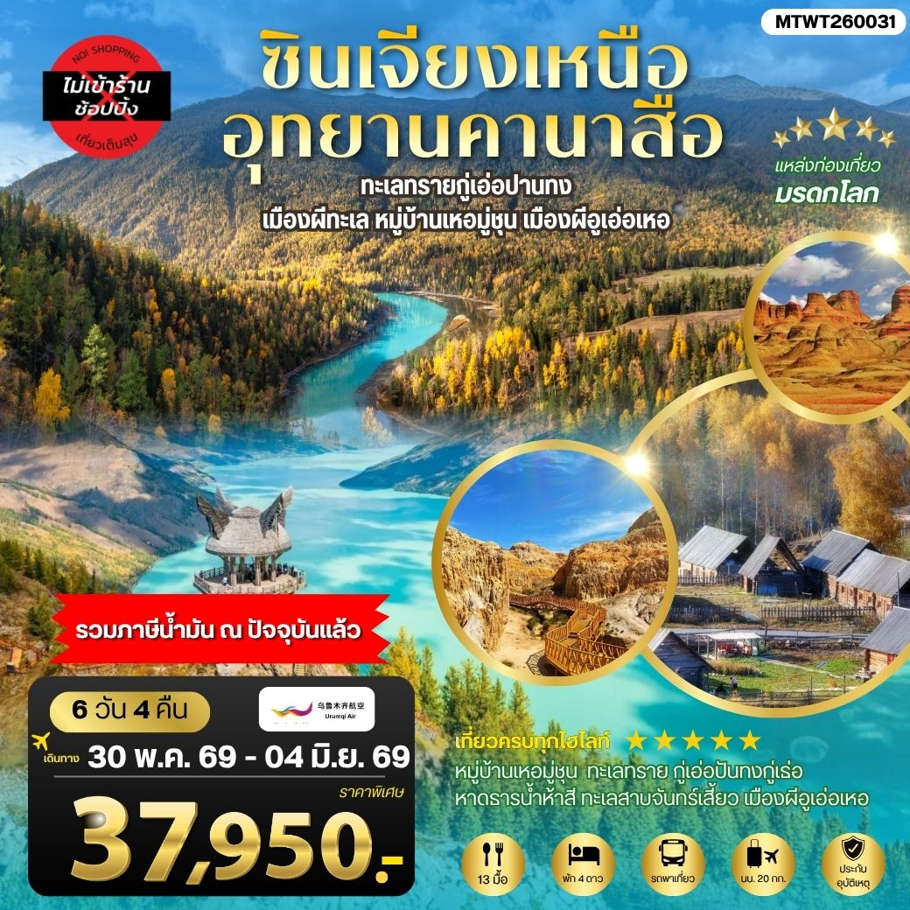
6 วัน 4 คืน บิน URUMQI AIRLINES (UQ)
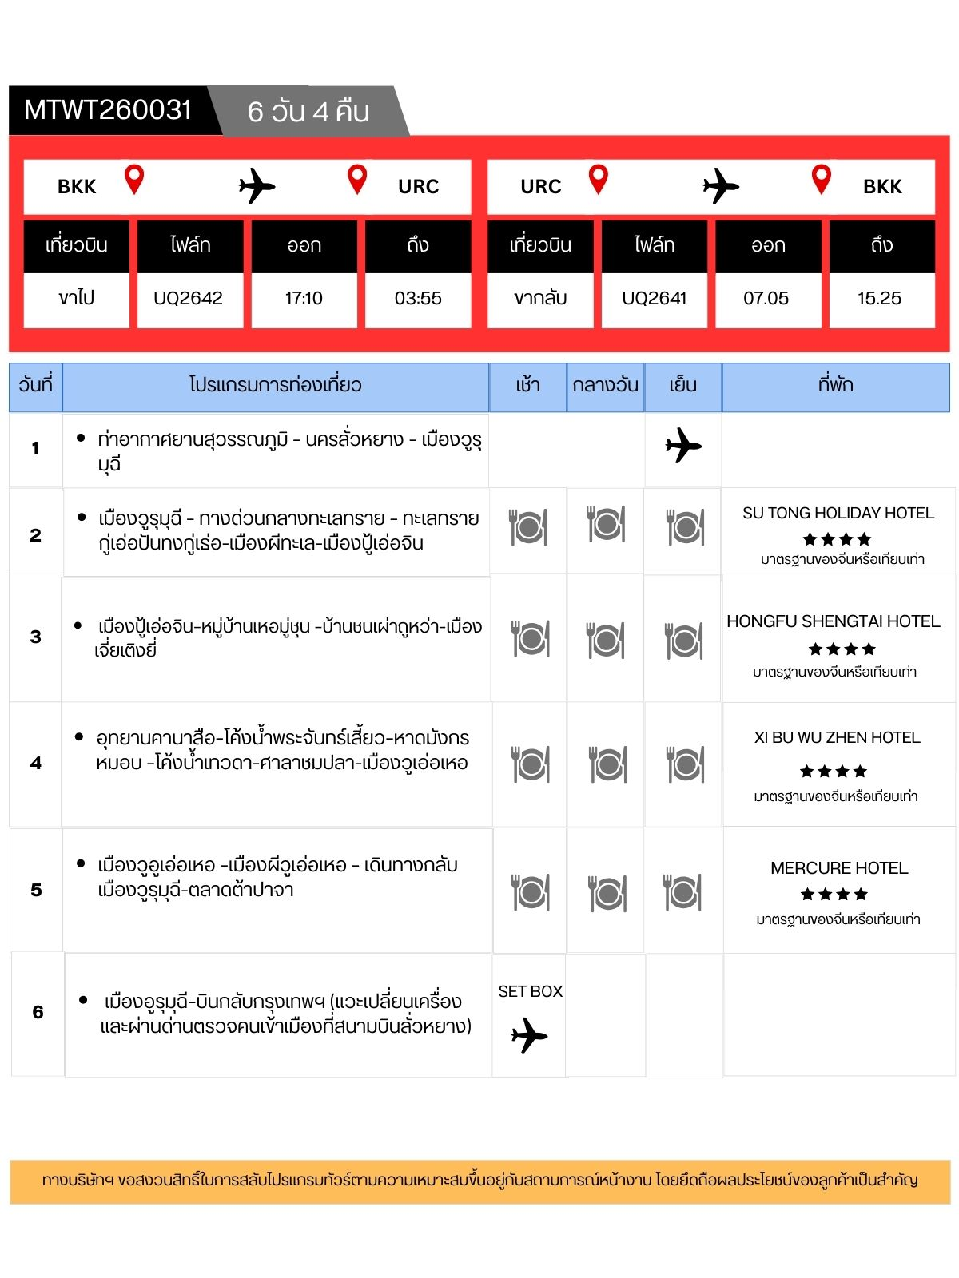
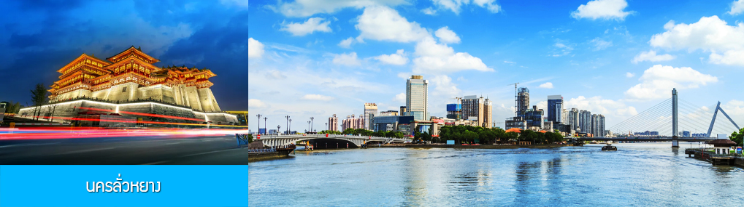

วันแรก ท่าอากาศยานสุวรรณภูมิ – นครลั่วหยาง – เมืองวูรุมุฉี

14.00 น. คณะเดินทางพร้อมกันที่ ท่าอากาศยานสุวรรณภูมิ อาคารผู้โดยสารระหว่างประเทศขาออก ชั้น 4 ประตู 10 เคาน์เตอร์ เช็คอิน สายการบิน URUMQI AIRLINES (UQ) โดยมีเจ้าหน้าที่บริษัทฯ คอยให้การต้อนรับ และอำนวยความสะดวกในการเช็คอิน
17.00 น. นำท่านเดินทางสู่ นครลั่วหยาง โดยสายการบิน URUMQI AIRLINES เที่ยวบินที่ UQ2642
(บริการเครื่องดื่ม และอาหารว่างระหว่างเที่ยวบิน)
22.20 น. เดินทางถึง สนามบินเป่ยเจียว นครลั่วหยาง นำทท่านผ่านพิธีการตรวจคนเข้าเมือง ให้ท่านเปลี่ยนเครื่องไปยังเมืองวูรุมุฉี
23.50 น. เหินฟ้าสู่เมืองวูรุมุฉี โดยเที่ยวบินของสายการบิน URUMQI AIRLINES เที่ยวบินที่ UQ2642
(บริการเครื่องดื่ม และอาหารว่างระหว่างเที่ยวบิน)

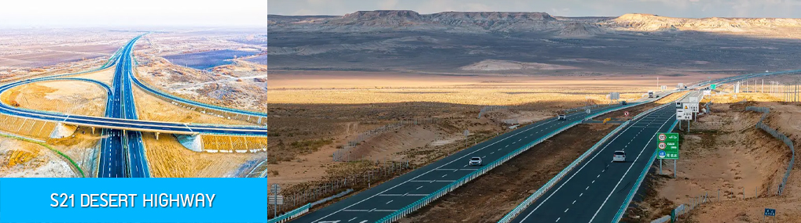
วันที่สอง เมืองวูรุมุฉี – ทางด่วนกลางทะเลทราย – ทะเลทรายกู่เอ่อปันทงกู่เธ่อ-เมืองผีทะเล-เมืองปู้เอ่อจิน
03.55 น. นำคณะเดินทางถึง สนามบินนานาชาติดิโวปู เมืองวูรุมุฉี เมืองเอกของเขตปกครองตนเองซินเจียงอุยกูร์ ทางภาคตะวันตกเฉียงเหนือของจีน เป็นเมืองที่มีความสำคัญทางประวัติศาสตร์และ เป็นเมืองหน้าด่านของเส้นทางสายไหมโบราณ......
นำท่านเดินทางสู่โรงแรมย่านสนามบิน ให้ท่านเข้าห้องน้ำเพื่อทำธุระส่วนตัวภายในโรงแรม
เช้า บริการอาหารเช้า ณ ร้านอาหารในโรงแรมย่านสนามบิน (1)

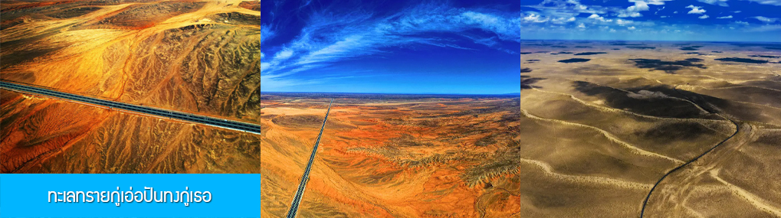

หลังอาหารนำท่านเดินทางสู่อำเภอฝูไห่ 福海县 (ระยะทาง 420 กม ใช้เวลาเดินทางราว 5 ชั่วโมงครึ่ง) ท่านสามารถนอนหลับพักผ่อนอยู่บนรถระหว่างเดินทาง ผ่านทางด่วนหมายเลข S21 DESERT HIGHWAY ทางด่วนสายแรกที่ตัดผ่านทะเลทราย ผ่านชมทะเลทราย กู่เอ่อปันทงกู่เธ่อ 古尔班通古特沙漠 ทะเลทรายที่มีพื้นที่ใหญ่เป็นอันดับสามของจีน ตั้งอยู่บริเวณศูนย์กลางของที่ราบลุ่มซินเกียงจุ่นเก๋อเอ่อ ครอบคลุมพื้นที่ 4.88 ล้านตารางกิโลเมตร อยู่เหนือระดับน้ำทะเล 300 – 600 เมตร พื้นที่ส่วนใหญ่ของทะเลทรายแห่งนี้เป็นพื้นที่ร้างที่ไม่มีผู้คนอาศัย......
เที่ยง รับประทานอาหารกลางวัน ณ ภัตตาคาร (2)

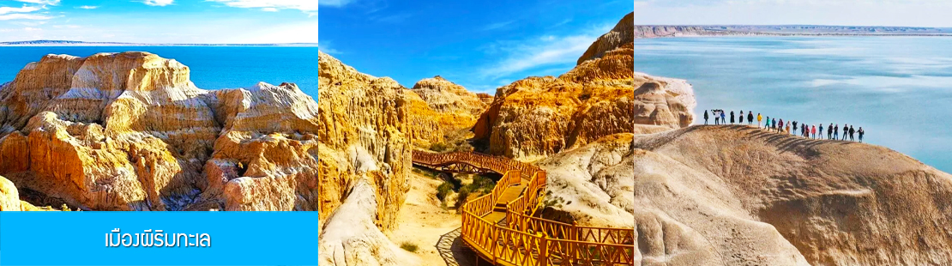

นำท่านเที่ยวชม เมืองผีริมทะเล 海上魔鬼城 (คล้ายแพะเมืองผีที่อยู่ติดทะเล) เป็นอุทายนท่องเที่ยวกลางทะเลทรายกว้างใหญ่ที่ห่างไกลผู้คน มีลักษณะภูมิประเทศทางธรณีวิทยาน่าพิศวง นำท่านเดินตามระเบียงชมวิวเพลิดเพลินกับทัศนียภาพที่น่าพิศวงของภูเขาหินแบบตันเสียที่คล้ายกับภูเขาสายรุ้งในมณฑลกานซู่ ขนาบข้างด้วยทะลเสาบขนาดใหญ่ ที่มองไกลสุดตาคล้ายท้องทะเล จนเป็นที่มาของชื่ออุทยาน ว่าเป็นเมืองผีกลางทะเล (ทะเลสาบ)
จากนั้นนำท่านเดินทางสู่ เมืองปู้เอ่อจิน 布尔津 (ระยะทาง 140 กม ใช้เวลาเดินทางราว 2 ชั่วโมง)
เย็น รับประทานอาหารกลางวัน ณ ภัตตาคาร (3)
พักที่ SU TONG HOLIDAY HOTEL โรงแรมระดับ 4 ดาวท้องถิ่น หรือเทียบเท่าในเมืองปู้เอ่อจิน

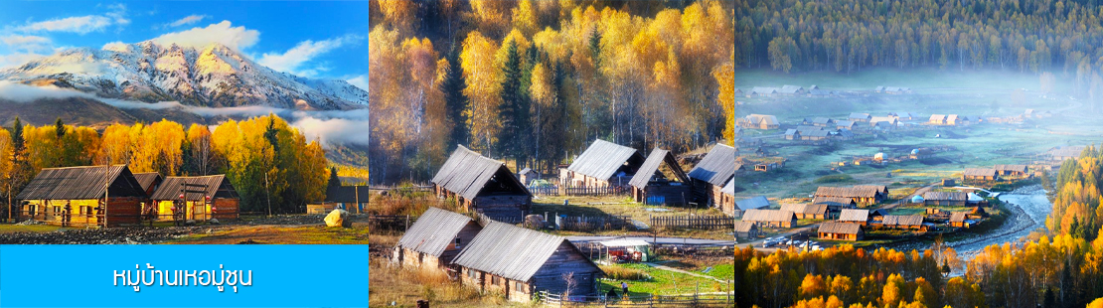

วันที่สาม เมืองปู้เอ่อจิน–หมู่บ้านเหอมู่ชุน –บ้านชนเผ่าถูหว่า-เมืองเจี่ยเติงยี่
เช้า รับประทานอาหารเช้า ณ ห้องอาหารของโรงแรม (4)
หลังอาหารนำท่านเดนทางสู่ หมู่บ้านเหอมู่ชุน (ระยะทาง 110 กม ใช้เวลาเดินทางราว 2 ชั่วโมง)
นำท่านเที่ยวชม หมู่บ้านเหอมู่ชุน 禾木村 หมู่บ้านโบราณที่ขึ้นชื่อด้วยทัศนียภาพที่สวยงามท่ามกลางความสงบ เป็นชุมชนของชนเผ่าถูหว่าที่เป็นชนพื้นเมืองในเขตมองโกเลีย ที่เป็นชนกลุ่มน้อยที่เก่าแก่ที่สุดในจีนพำนักอาศัยอยู่ หมู่บ้านแห่งนี้ ตั้งอยู่ในเขตอุทยานคานาสือ ทางฝั่งตะวันตกเฉียงใต้ของเทือกเขาอัลไต หมู่บ้านนี้ได้รับการขนานนามว่าเป็นหมู่บ้านชนเผ่าที่มีเอกลักษณ์โดดเด่น ถูกจัดลำดับเป็นหนึ่งในหกหมู่บ้านโบราณที่ดีที่สุด และหนึ่งในแปดสถานที่ถ่ายทำภาพยนตร์ยอดนิยมของจีน มีแม่น้ำเหอมู่ไหลผ่านหมู่บ้าน ด้วยทัศนียภาพที่สวยงาม ท่ามกลางความสงบแห่งธรรมชาติ หมู่บ้านแห่งนี้มีช่างภาพ นักวาดเขียนและนักท่องเที่ยวต่างมาเยือนอย่างไม่

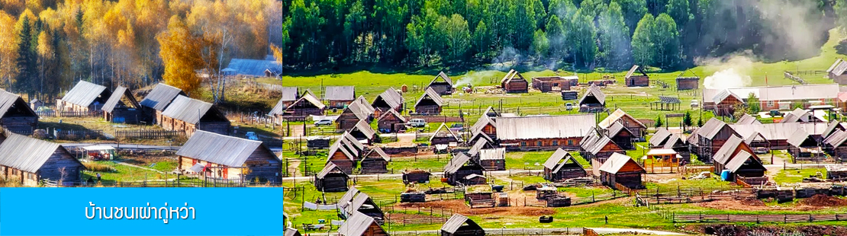

ขาดสาย......นำท่านชม บ้านชนเผ่าถู่หว่า 图瓦村落 ที่เป็นบ้านที่ตั้งอยู่ในชุมชนเก่าแก่ ที่ยังคงไว้ซึ่งวิถีชีวิตแบบดั้งเดิม (ค่าทัวร์รวมรถกอล์ฟรับส่งในหมู่บ้าน)
เที่ยง รับประทานอาหารกลางวัน ณ ภัตตาคาร (เมนูอาหาร 80 หยวน/หัว) (5)



หลังอาหารนำท่านเดินเล่นเก็บภาพที่ระลึก ณ มุมสวย ๆ บริเวณหมู่บ้าน........ จากนั้นนำท่านเดินทางสู่ อุทยานคานาสือ 喀纳斯景区 (ระยะทาง 78 กม. ใช้เวลาเดินทางราว 1 ชั่วโมง)
ดินแดนที่สวยงามดุจภาพเขียน สงบและมีอากาศที่บริสุทธิ์ปราศจากมลพิษ ระหว่างทางผ่านชมทัศนียภาพสองข้างทางที่สวยงามเหนือคำบรรยาย แวะถ่ายรูป ณ ทุ่งหญ้าสีเขียวที่กว้างสุดขอบฟ้า......
ค่ำ รับประทานอาหารกลางวัน ณ ภัตตาคาร (6)
พักที่ HONGFU SHENGTAI HOTEL ระดับ 4 ดาวท้องถิ่นในเมืองเจี่ยเติงยวี่ใกล้กับเขตอุทยานฯ
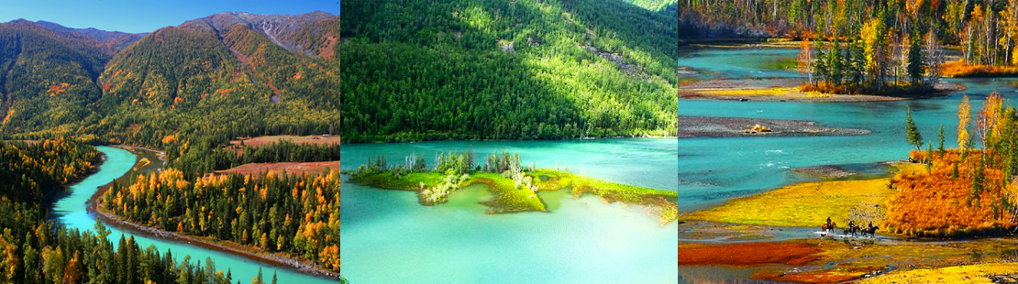
วันที่สี่ อุทยานคานาสือ–โค้งน้ำพระจันทร์เสี้ยว–หาดมังกรหมอบ –โค้งน้ำเทวดา-ศาลาชมปลา-เมืองวูเอ่อเหอ
เช้า รับประทานอาหารเช้า ณ ห้องอาหารของโรงแรม (7)
หลังอาหารนำท่านเดินทางสู่ อุทยานธรรมชาติคานาสือ 喀纳斯景区 นำท่านขึ้นรถบัสของเขตอุทยาน เพื่อเดินทางไปเที่ยวจุดชมวิวขึ้นชื่อต่าง ๆ ในอุทยานฯโดยรถบัสจะแวะตามจุดชมวิวต่าง ๆ อาทิ โค้งน้ำพระจันทร์เสี้ยว 月亮湾 จุดชมวิวที่เป็นไฮไลท์ของอุทยานคานาสือ โดดเด่นด้วยโค้งน้ำราวพระจันทร์เสี้ยว..... หาดมังกรหมอบ 卧龙湾 หรือหาดที่มีรูปลักษณ์เสมือนมังกรที่นอนหลับอยู่.....ชม โค้งน้ำเทวดา 神仙湾 ธารน้ำสีเขียวมรกตที่โอบล้อมด้วยผืนป่าราวภาพเขียนในเทพนิยาย.....
เที่ยง รับประทานอาหารกลางวัน ณ ร้านอาหารในเขตอุทยานฯ (8)

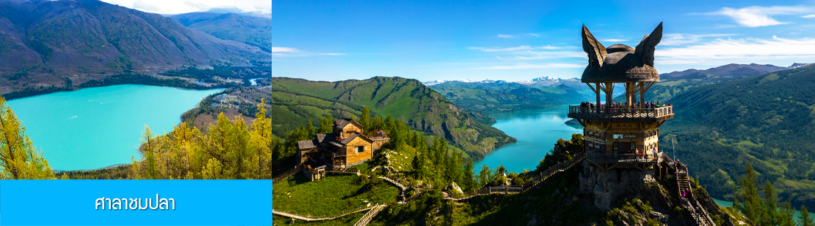

หลังอาหารนำท่านขึ้นรถบัสของอุทยาน เพื่อเดินทางสู่จุดชมวิว ศาลาชมปลา 观鱼亭 หอชมวิวบนยอดเขาอูฐทางด้านทิศตะวันตกของอุทยานฯ อยู่สูงเหนือระดับน้ำในทะเลสาบ 600 เมตร (เหนือระดับน้ำทะเล 2030 เมตร) ณ จุดนี้ท่านสามารถมองเห็นทัศนียภาพโดยรอบที่ประกอบด้วยทุ่งหญ้า ป่าไม้ ภูเขาหิมะที่ห่างไกลภายในอุทยานคานาสือ (การขึ้นหอชมปลาต้องปีนบันไดหลายร้อยขั้น ท่านที่ไม่สะดวกที่จะปีนบันไดสามารถชมวิวอยู่ด้านล่าง)
จากนั้นนำท่านเดินทางสู่ ตำบลวูเอ่อเหอ (ระยะทาง 360 กม. ใช้เวลาเดินทางราว 4 ชั่วโมง)
ค่ำ รับประทานอาหารค่ำ ณ ภัตตาคาร (9)
พักที่ XI BU WU ZHEN HOTEL ระดับ 4 ดาวท้องถิ่นหรือเทียบเท่าในเมืองวูเอ่อเหอ

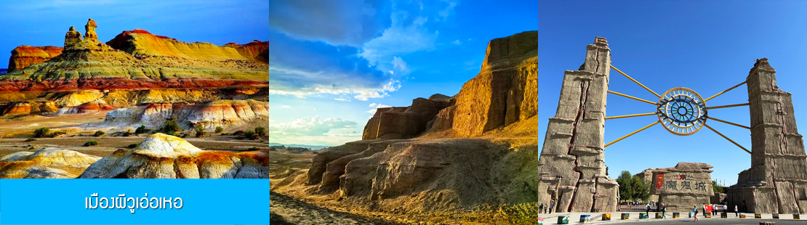

วันที่ห้า เมืองวูอูเอ่อเหอ –เมืองผีวูเอ่อเหอ – เดินทางกลับเมืองวูรุมุฉี-ตลาดต้าปาจา
เช้า รับประทานอาหารเช้า ณ ห้องอาหารของโรงแรม (10)
นำท่านเที่ยวชม เมืองผีอูเอ่อเหอ 乌尔禾魔鬼城 (คล้ายแพะเมืองผี) เป็นพื้นที่ร้างที่ห่างไกลผู้คน แต่มีลักษณะภูมิประเทศแบบทะเลทรายที่น่าพิศวง มีหินทรายขนาดและรูปลักษณ์ต่าง ๆ มากมาย ที่เกิดจากการกัดเซาะของกระแสลมและพายุทะเลทราย เมื่อเกิดกระแสลมแรงพัดมากระทบโขดหินและพื้นทะเลทราย จะทำให้เกิดเสียงประหลาดที่เสมือนเสียงของภูตผีปีศาจที่น่าสะพรึงกลัว โดยเฉพาะในยามกลางคืนที่ไม่มีผู้คนและแสงไฟ เป็นที่มาของชื่อ เมืองผีโลก.......
จากนั้นนำท่านเดินทางโดยรถบัสสู่เมืองวูรุมุฉี (ระยะทาง 420 กม ใช้เวลาเดินทางราว 5 ชั่วโมง)
เที่ยง ระหว่างทางแวะรับประทานอาหารกลางวัน ณ ภัตตาคาร (11)

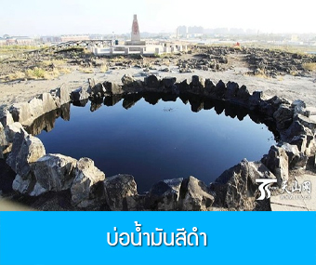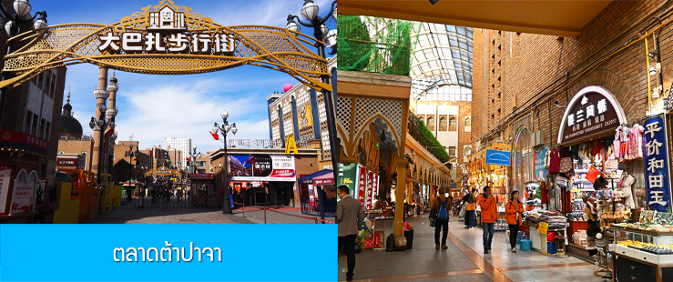

หลังอาหารนำท่านเดินทางต่อ.......ระหว่างทางผ่านชม บ่อน้ำมันสีดำ 克拉玛依黑油田 (ผ่านชมด้านนอก) พื้นที่แถบเมืองเคอลาหม่าอี เป็นบ่อน้ำมันแห่งแรกของจีนที่มีการขุดเจาะน้ำมันดิบ ผ่านชมบ่อน้ำมันดิบสีดำพร้อมพร้อมแท่นขุดเจาะน้ำมันที่ตั้งอยู่เรียงราย จนได้รับสมญานามว่า บ่อน้ำมันดิบสีดำ.....
ค่ำ รับประทานอาหารค่ำ ณ ภัตตาคาร (12)
นำท่านเที่ยวชม ตลาดต้าปาจา 大巴扎 (แปลว่าตลาดใหญ่) ที่นี่เป็นย่านการค้าสำคัญและแหล่งรวมร้านค้าหลากหลาย มีผู้คนพรุกพร่านตลอดวัน นอกจากท่านจะได้เพลิดเพลินกับการเดินชมและเลือกซื้อสินค้าพื้นเมือง เลือกชิมอาหารพื้นเมืองแล้ว ที่นี่ยังมีบ้านเรือนร้านค้าที่มีเอกลักษณ์เฉพาะแบบซินเกียง สินค้า ของที่ระลึกและผู้คนก็ล้วนมีอัตลักษณ์ที่โดดเด่นตามวัฒนธรรมท้องถิ่นด้วย.....

พักที่ MERCURE HOTEL โรงแรมระดับ 4 ดาวท้องถิ่นหรือเทียบเท่าในเมืองวูรุมุฉี

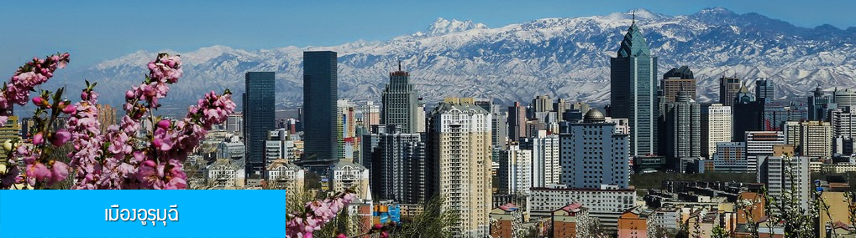

วันที่หก เมืองอูรุมุฉี–บินกลับกรุงเทพฯ (แวะเปลี่ยนเครื่องและผ่านด่านตรวจคนเข้าเมืองที่สนามบินลั่วหยาง)
เช้า บริการอาหารเช้าแบบ BOX SET (13)
นำท่านเดินทางสู่สนามบินวูรุมุฉี เพื่อทำการเช็คอิน และเตรียมตัวขึ้นเครื่อง
07.05 น. เหินฟ้าสู่ สนามบินเมืองลั่วหยาง โดยสายการบิน URUMQI AIRLINES เที่ยวบินที่ UQ2641
(บริการเครื่องดื่ม และอาหารว่างระหว่างเที่ยวบิน)
10.45 น. เดินทางถึง สนามบินเป่ยเจียว นครลั่วหยาง หลังพิธีการตรวจคนเข้าเมืองขาออก ให้ท่านอิสระพักผ่อนเปลี่ยนเครื่องกลับสู่กรุงเทพฯ
12.15 น. เหิรฟ้าสู่ สนามบินสุวรรณภูมิ กรุงเทพฯ โดยสายการบิน URUMQI AIRLINES เที่ยวบินที่ UQ2641
(บริการเครื่องดื่ม และอาหารว่างระหว่างเที่ยวบิน)
15.25 น. เดินทางถึง สนามบินสุวรรณภูมิ กรุงเทพฯ โดยสวัสดิ์ภาพ พร้อมความประทับใจ

หมายเหตุ โปรแกรมท่องเที่ยวนี้เป็นเส้นทางท่องเที่ยวทางธรรมชาติบนที่ราบสูงที่กว้างใหญ่ มีทัศนียภาพที่สวยงามและหลากหลายตามภูมิประเทศ การเดินทางส่วนใหญ่จะใช้รถยนต์เป็นหลัก เนื่องจากสถานที่ท่องเที่ยวในแต่ละจุดมีระยะห่างค่อนข้างมาก ซึ่งส่งผลให้การเดินทางในบางวันอาจใช้เวลานานหลายชั่วโมง

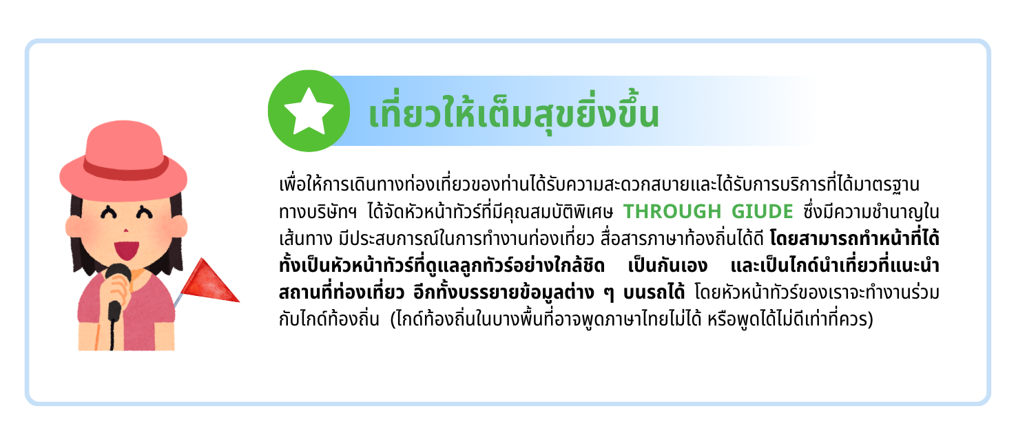

อัตราค่าบริการ *เที่ยวเต็มสุข ไม่เข้าร้าน*
โปรโมชั่นรวมเชื้อเพลิงค่าภาษีน้ำมัน ณ ปัจจุบันแล้ว***(หมายเหตุหากค่าภาษีเชื้อเพลิงปรับเพิ่มขึ้น ทางบริษัทขอเก็บเพิ่มตามค่าใช่จ่ายที่เกิดขึ้นจริง)***
วันเดินทาง | ราคาผู้ใหญ่และเด็กอายุเกิน 2 ปี | พักเดี่ยวจ่ายเพิ่ม
เดือน พฤษภาคม 69
9-14 พฤษภาคม 69 | 30,900.- 36,400.- | 6,500
30 พ.ค. -4 มิ.ย. 69 | 37,950.- | 6,500
เดือน มิถุนายน 69
6-11 มิถุนายน 69 | 38,950.- | 6,500
27 มิ.ย. - 2 ก.ค. 69 | 38,950.- | 6,500
เดือน กรกฎาคม 69
4-9 กรกฎาคม 69 | 40,950.- | 8,000
25-30 กรกฎาคม 69 | 40,950.- | 8,000
เดือน สิงหาคม 69
1-6 สิงหาคม 69 | 40,950.- | 8,000
22-27 สิงหาคม 69 | 40,950.- | 8,000
29 ส.ค. - 3 ก.ย. 69 | 40,950.- | 8,000
เดือน กันยายน 69
19-24 กันยายน 69 | 41,950.- | 9,500
26 ก.ย. - 1 ต.ค. 69 | 41,950.- | 9,500
เดือน ตุลาคม 69
17-22 ตุลาคม 69 | 41,950.- | 9,500
24-29 ตุลาคม 69 | 41,950.- | 9,500
